



**《嵌入式系统》**

**课程实验报告**

姓名：宋泽涛

学院：信息学院

系：软件工程

专业：软件工程

学号：25120222201292

2024年10月9日

**第3次实验 STM32、ARM裸机设计实验**

1. **实验设备**

**（1）PC微机**

**（2）嵌入式系统综合实验箱（FS3399M4）**

1. **实验内容**
   1. **实验要求**

**1、请从设计实验1-1、1-2、1-3、1-4中任意选择一个（小键盘控制）**

**2、请从设计实验1-5、1-6中任意选择一个（红外遥控器控制）**

**3、请从设计实验1-7、1-8中任意选择一个（数码管显示）**

**4、设计实验2-1必做（混合编程）**

**5、请从设计实验2-2、2-3中任意选择一个（汇编语言）**

**6、请从设计实验2-4、2-5、2-6中任意选择一个（混合编程）**

**STM32设计实验**

* 1. **小键盘控制步进电机**

实现通过小键盘控制步进电机的转动；按 “1”键，步进电机顺时针转；按“2”键，步进电机逆时针转；按其它14个键，步进电机不转.

实验结果如下：

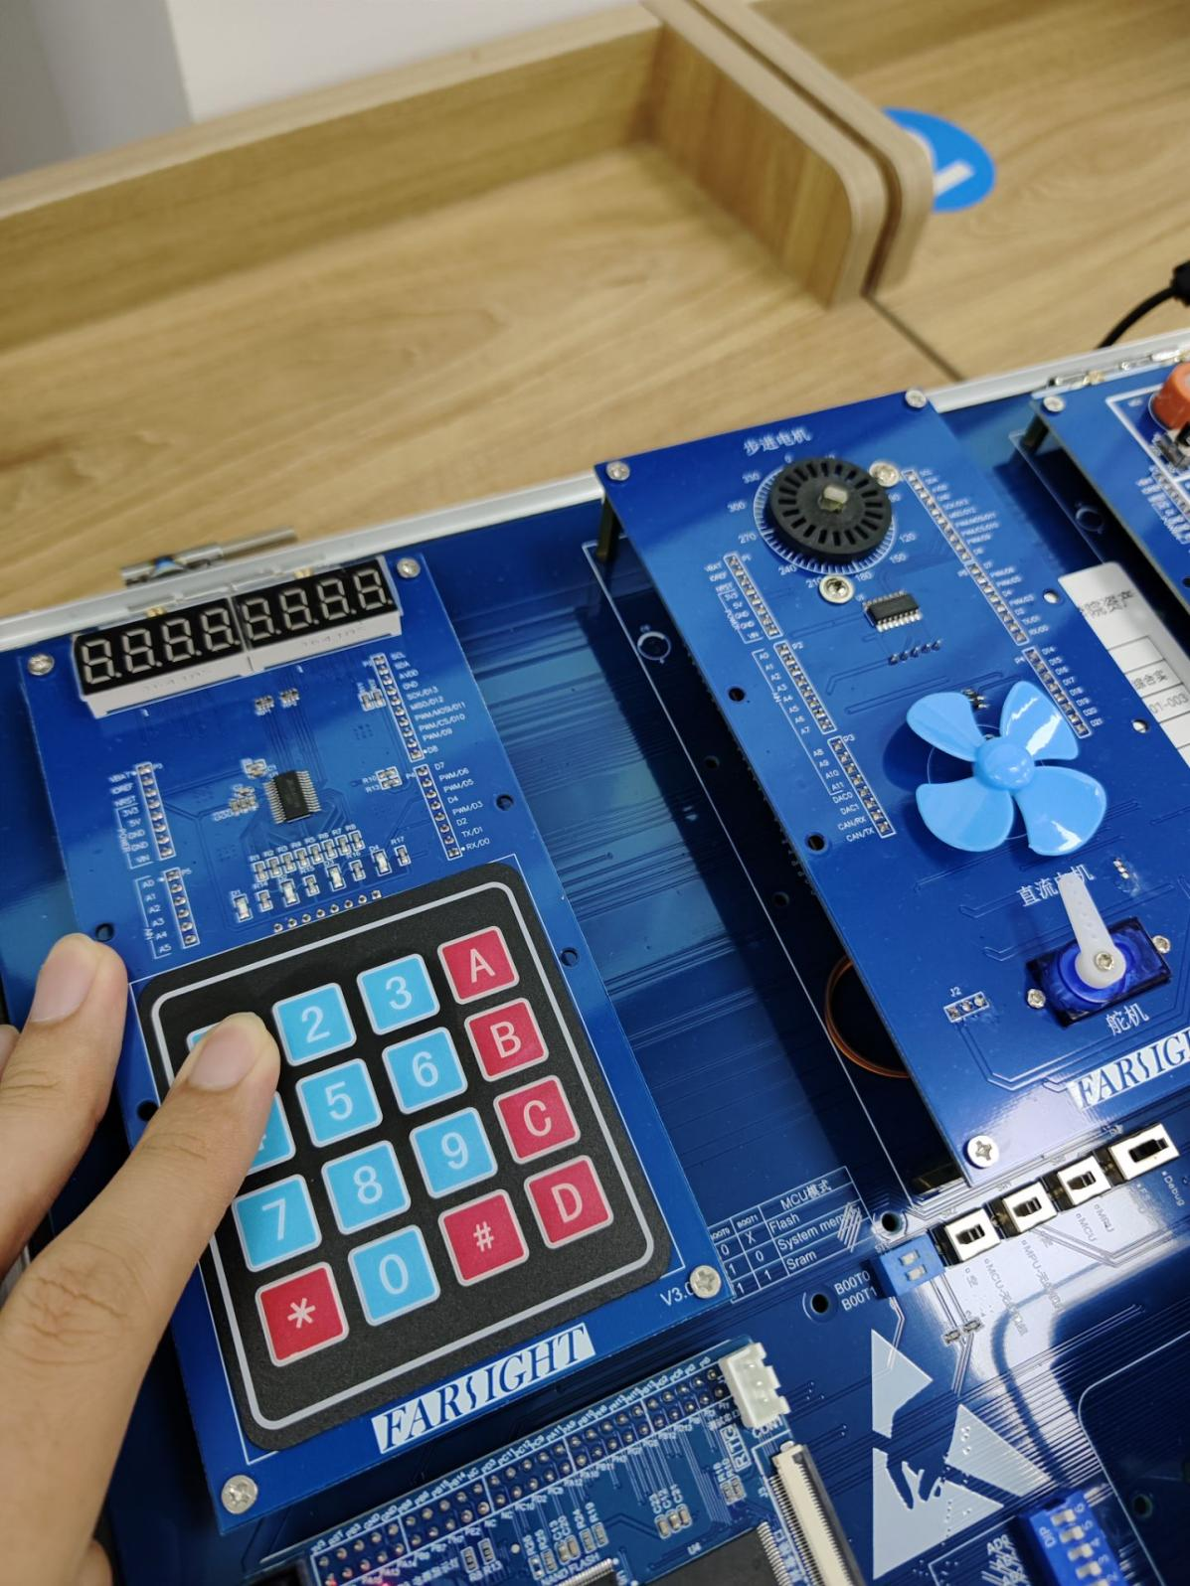

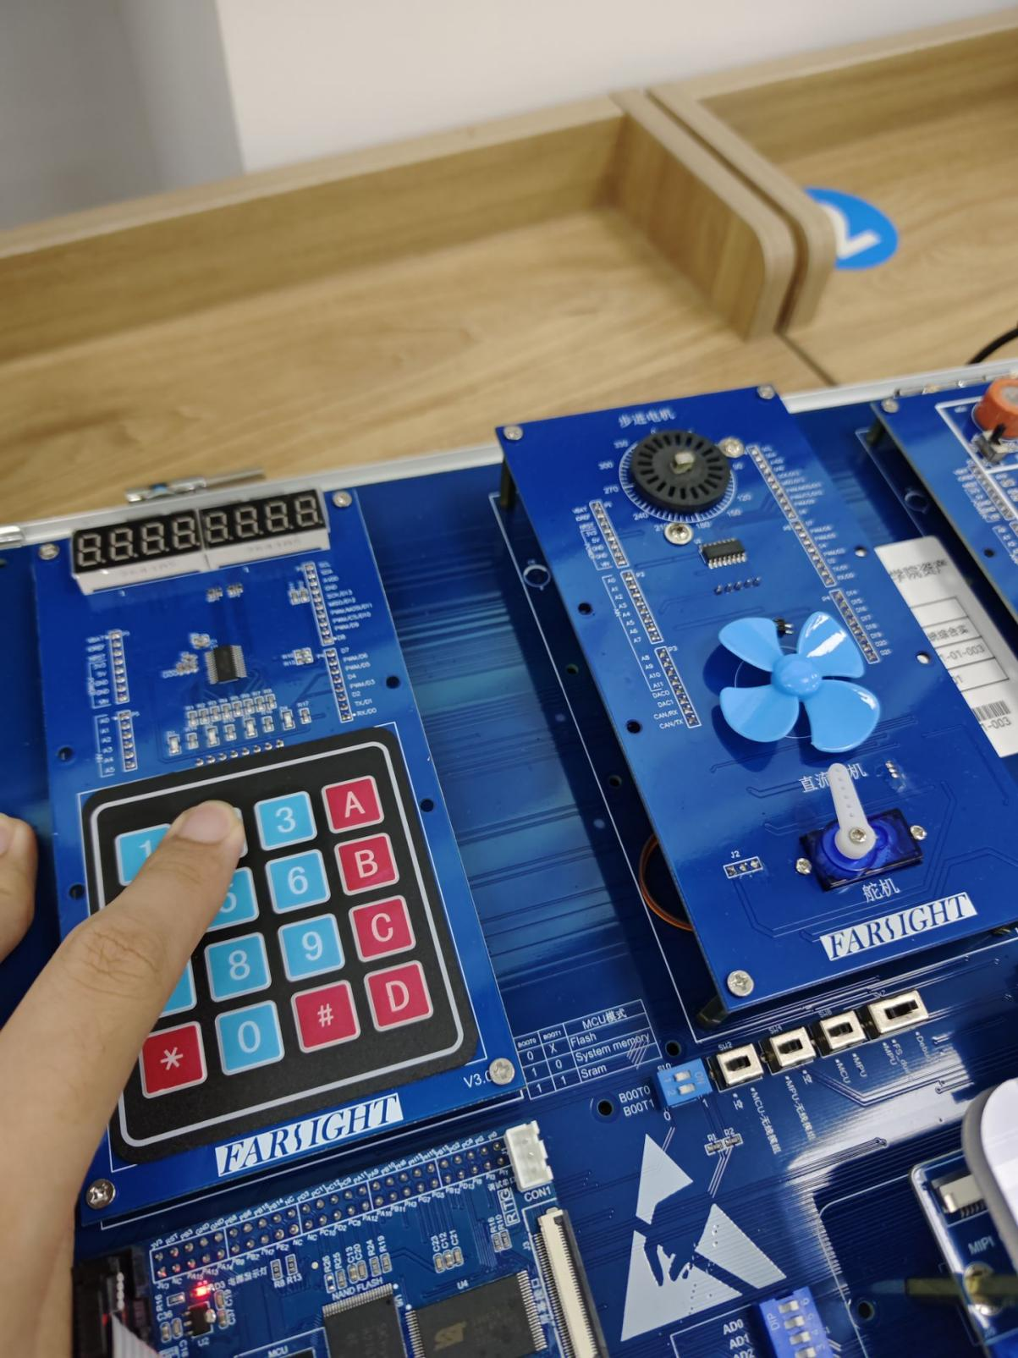

在实验室电脑上编译运行后，按小键盘上的“1”键，步进电机顺时针转；按小键盘上的“2”键，步进电机逆时针转.

main.c 文件如下：

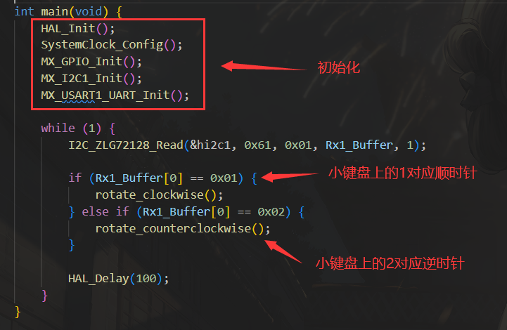

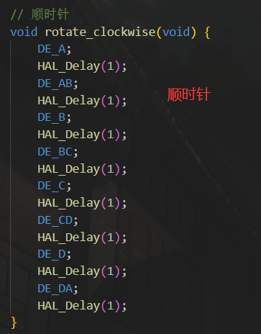

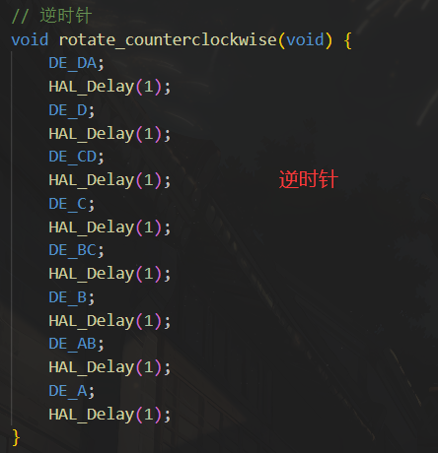

上述顺时针、逆时针代码来自于第一次验证实验的“5_Stepper_Motor”部分：

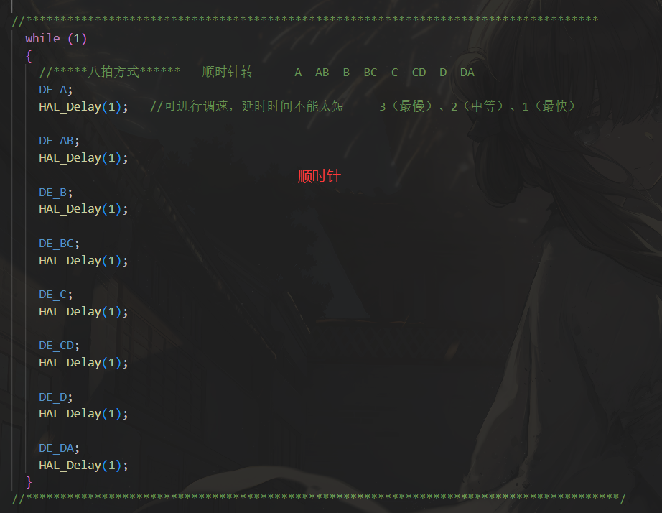

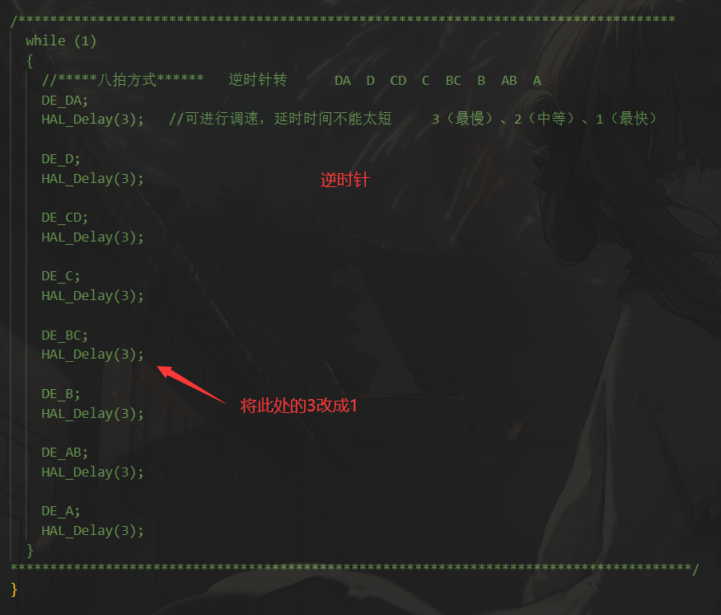

**1-2 小键盘控制陀机**

**1-3 小键盘控制LED灯**

**1-4 小键盘控制蜂鸣器**

**1-5 红外遥控器控制LED灯**

通过红外遥控器控制LED灯的亮/灭；按遥控器上的“1、2、3、4”键，对

应的LED1、LED2、LED3、LED4灯亮；按遥控器上的“5、6、7、8”键，对应的LED1、LED2、LED3、LED4灯灭.

main.c如下

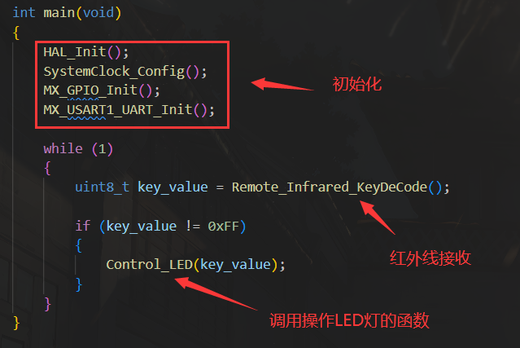

其中，红外线接收的函数“Remote_Infrared_KeyDeCode”来自于第一次实验的“13_IR_Receive”：

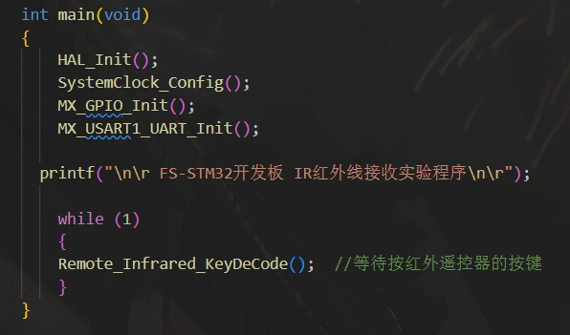

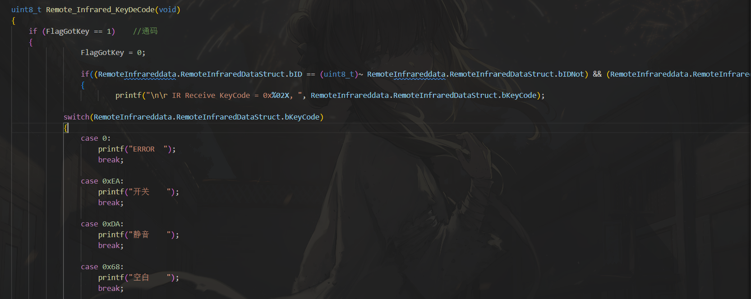

控制LED灯函数如下：

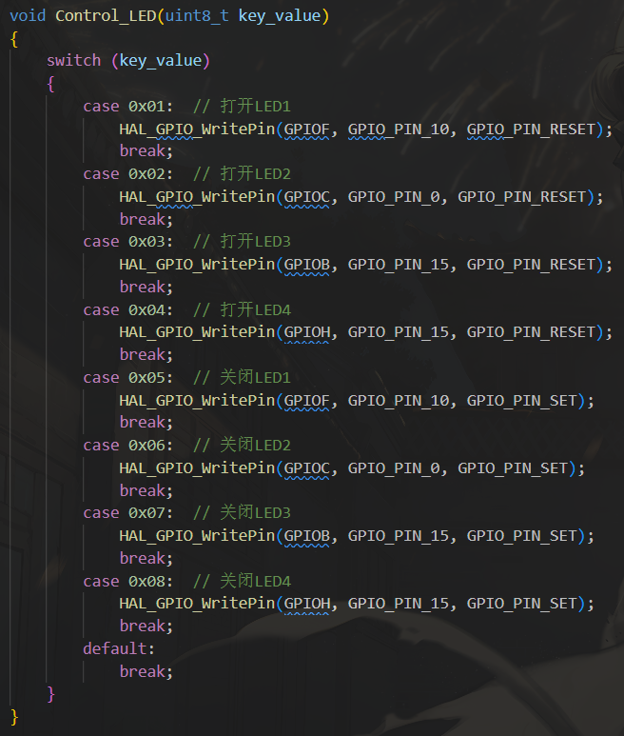

控制LED亮灭来自于第一次实验的“1_LED”部分

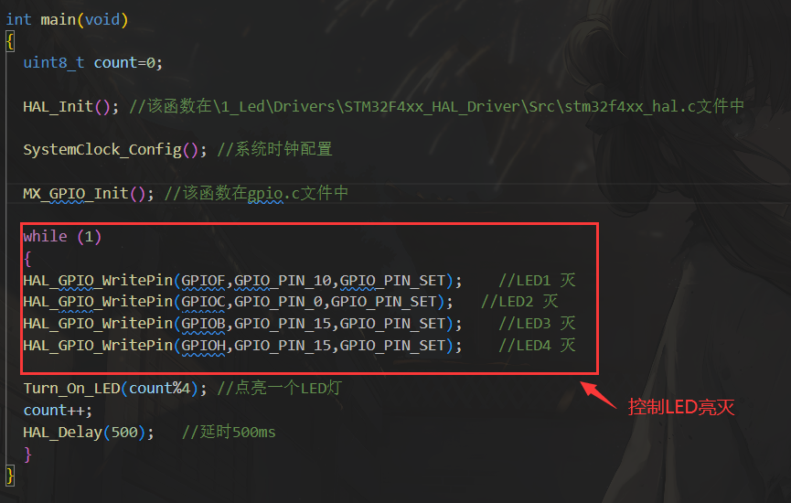

**实验结果为视频，在打包的压缩包中**

**1-6 红外遥控器控制蜂鸣器**

**1-7 电子钟**

实现在数码管上显示时、分、秒，每1秒变化1次。

main.c如下：

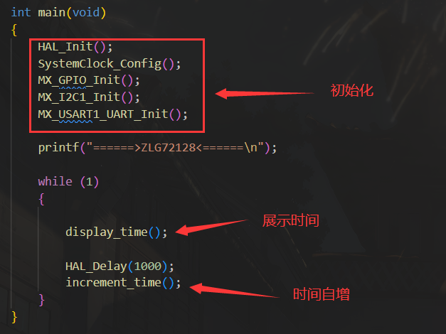

根据以下内容修改“11_ZLG72128”原有程序

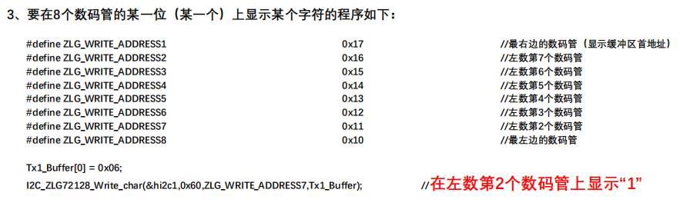

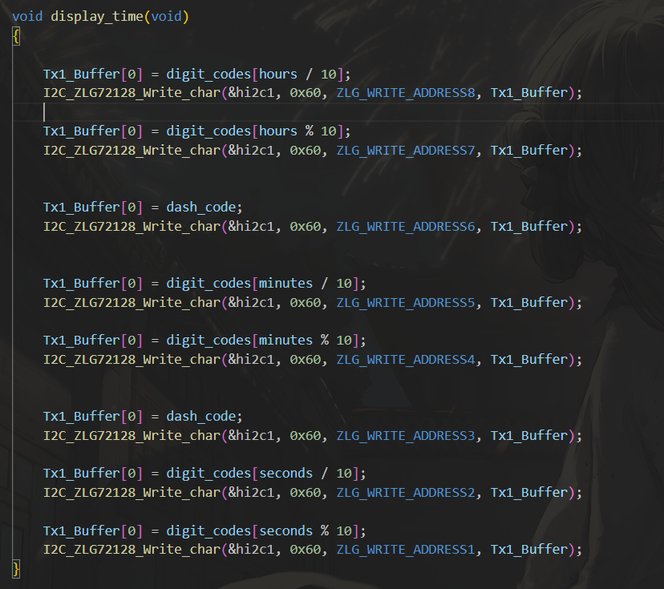

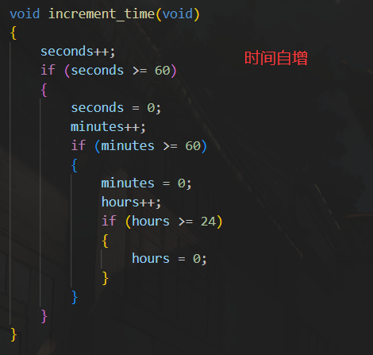

实验结果如下

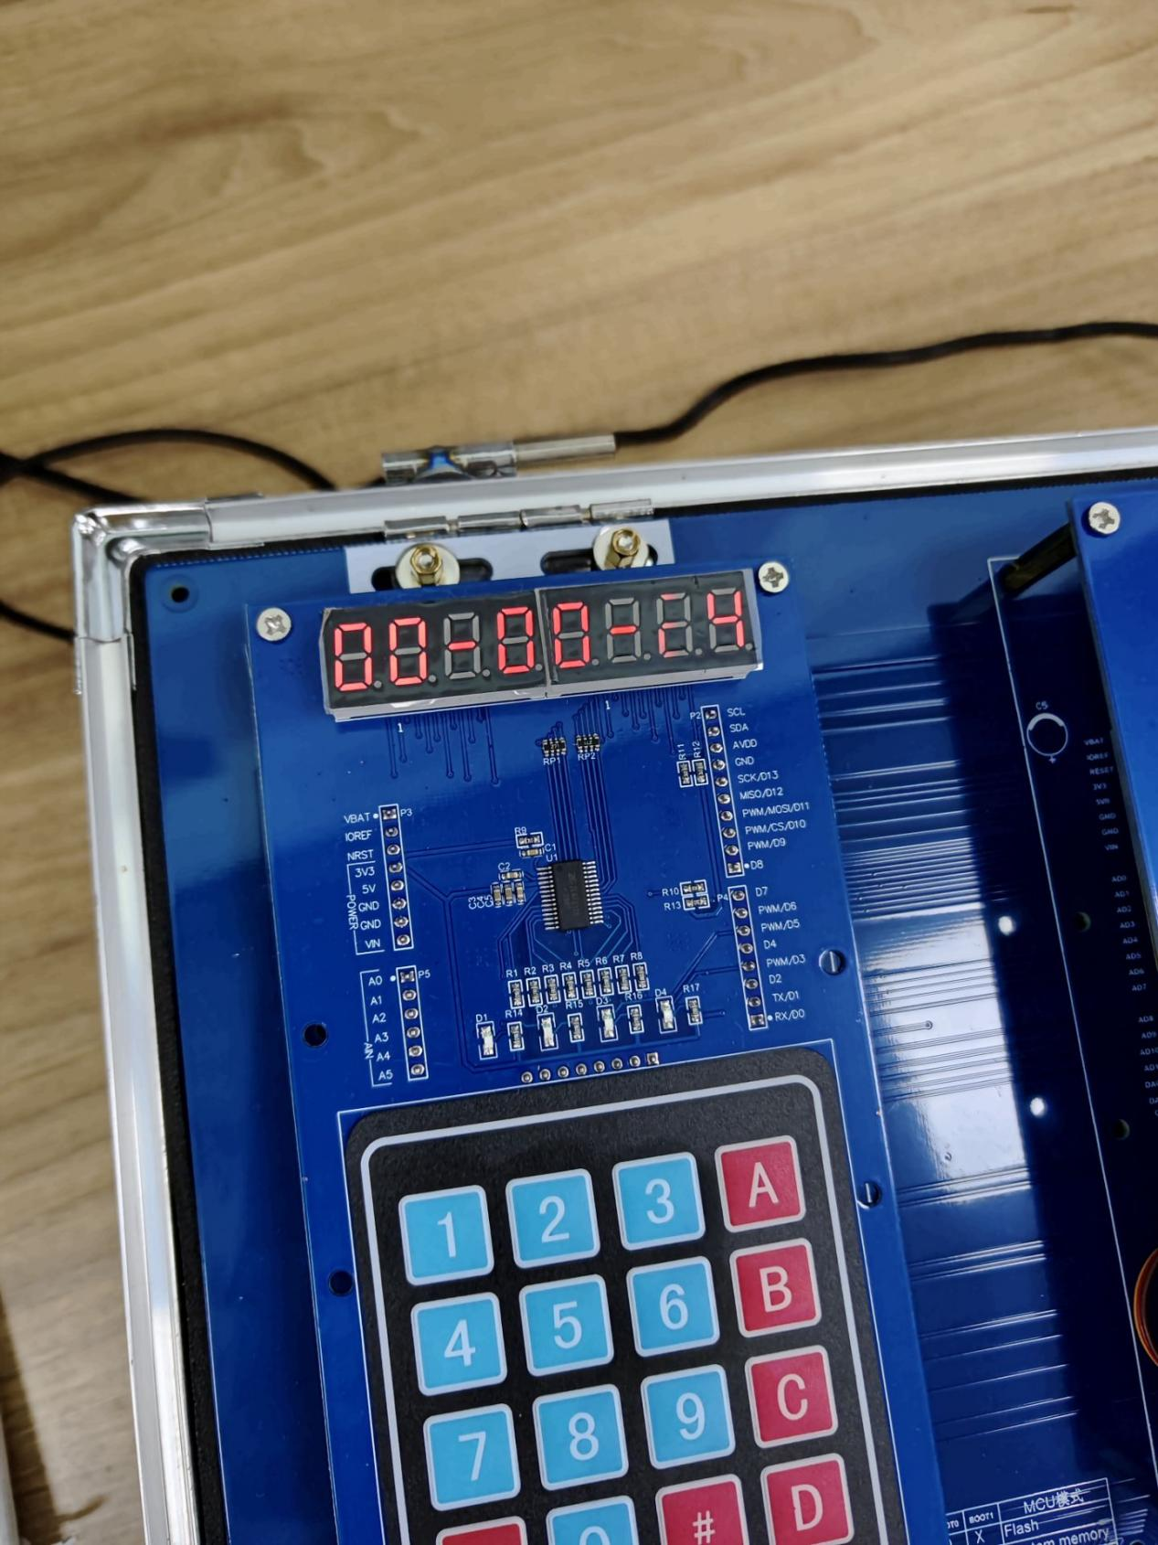

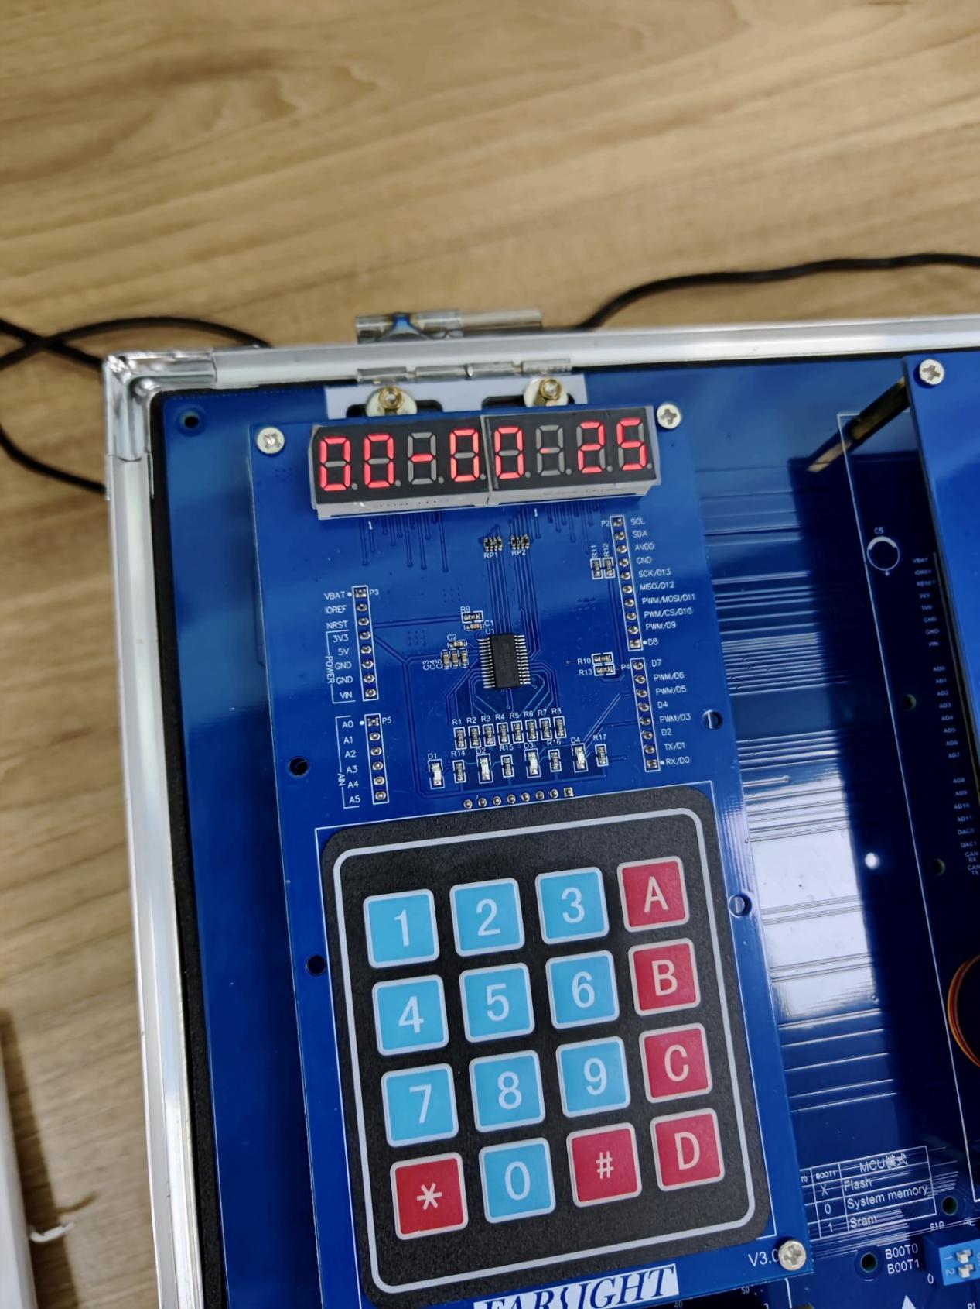

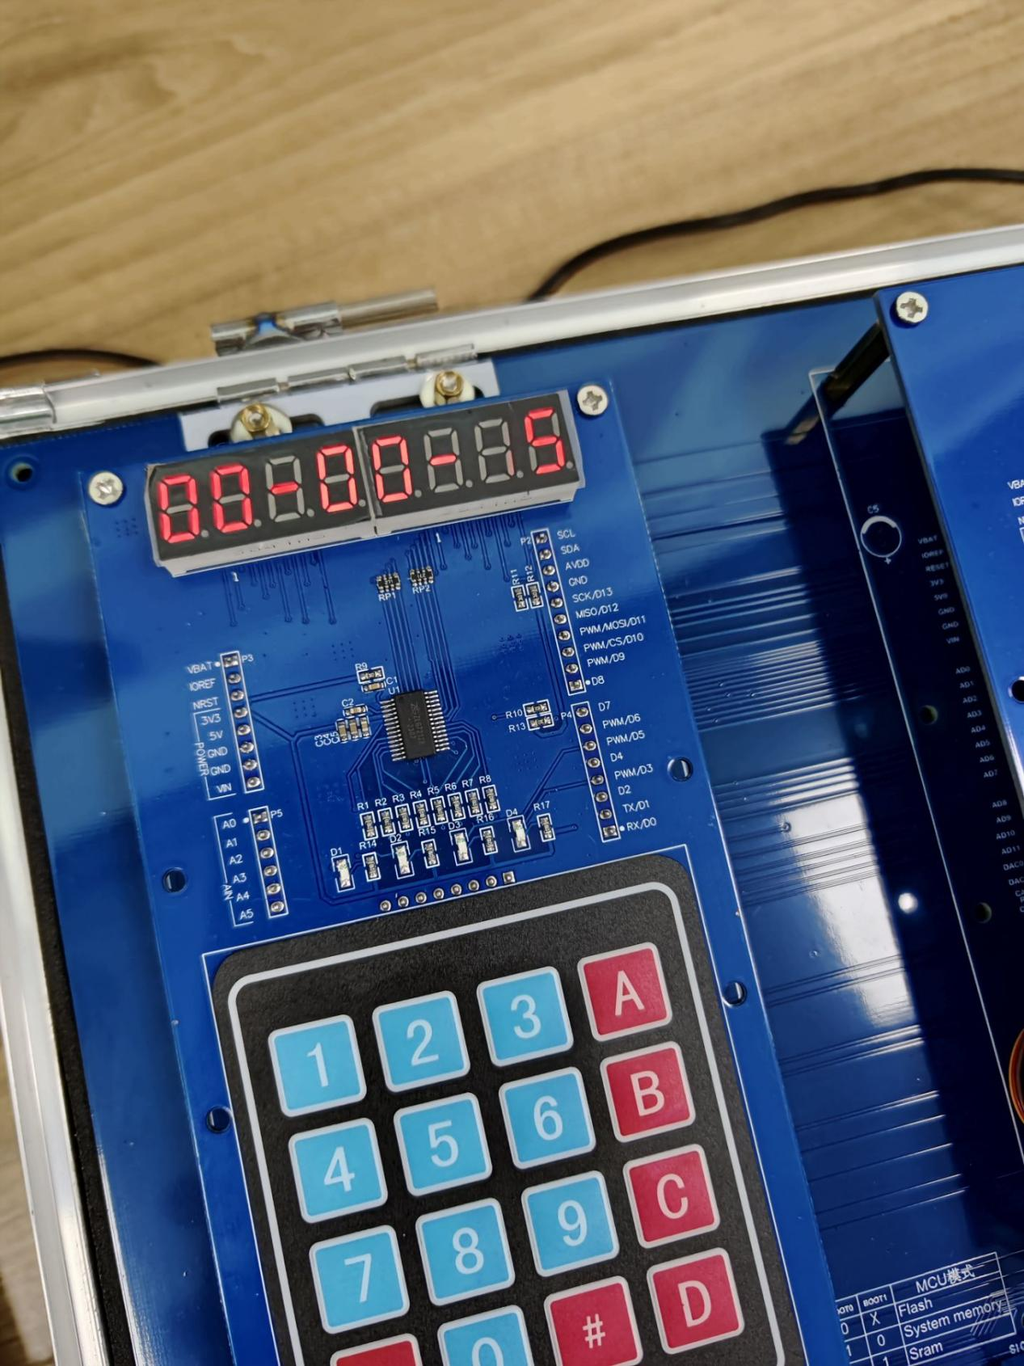

**1-8 在数码管上显示温度采集值**

**ARM裸机设计实验**

**2-1 LED灯（混合编程）**

采用汇编语言与C语言混合编程的方式编写LED灯实验程序。

main.c文件如下：

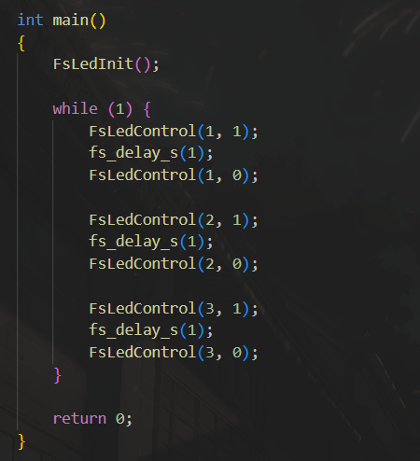

start.s文件如下

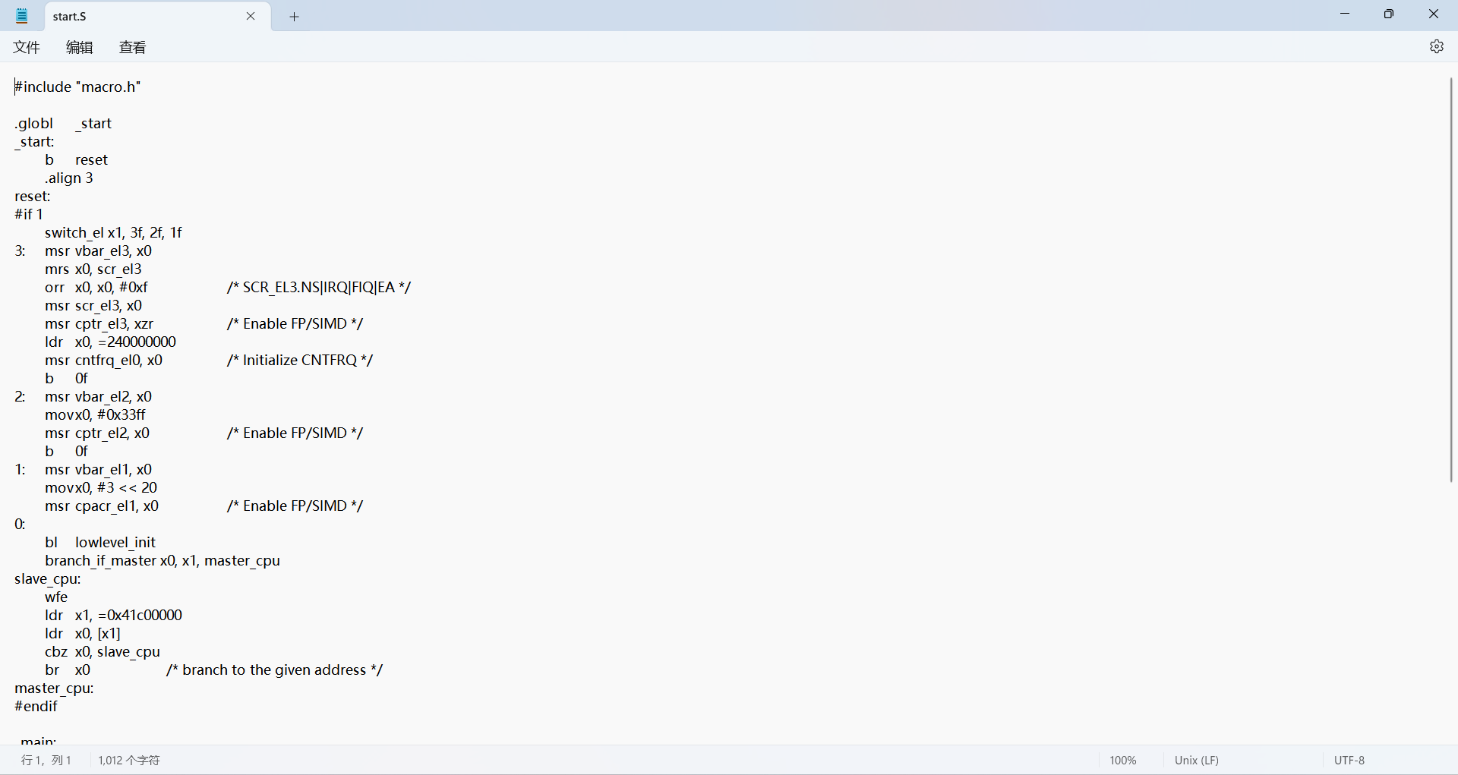

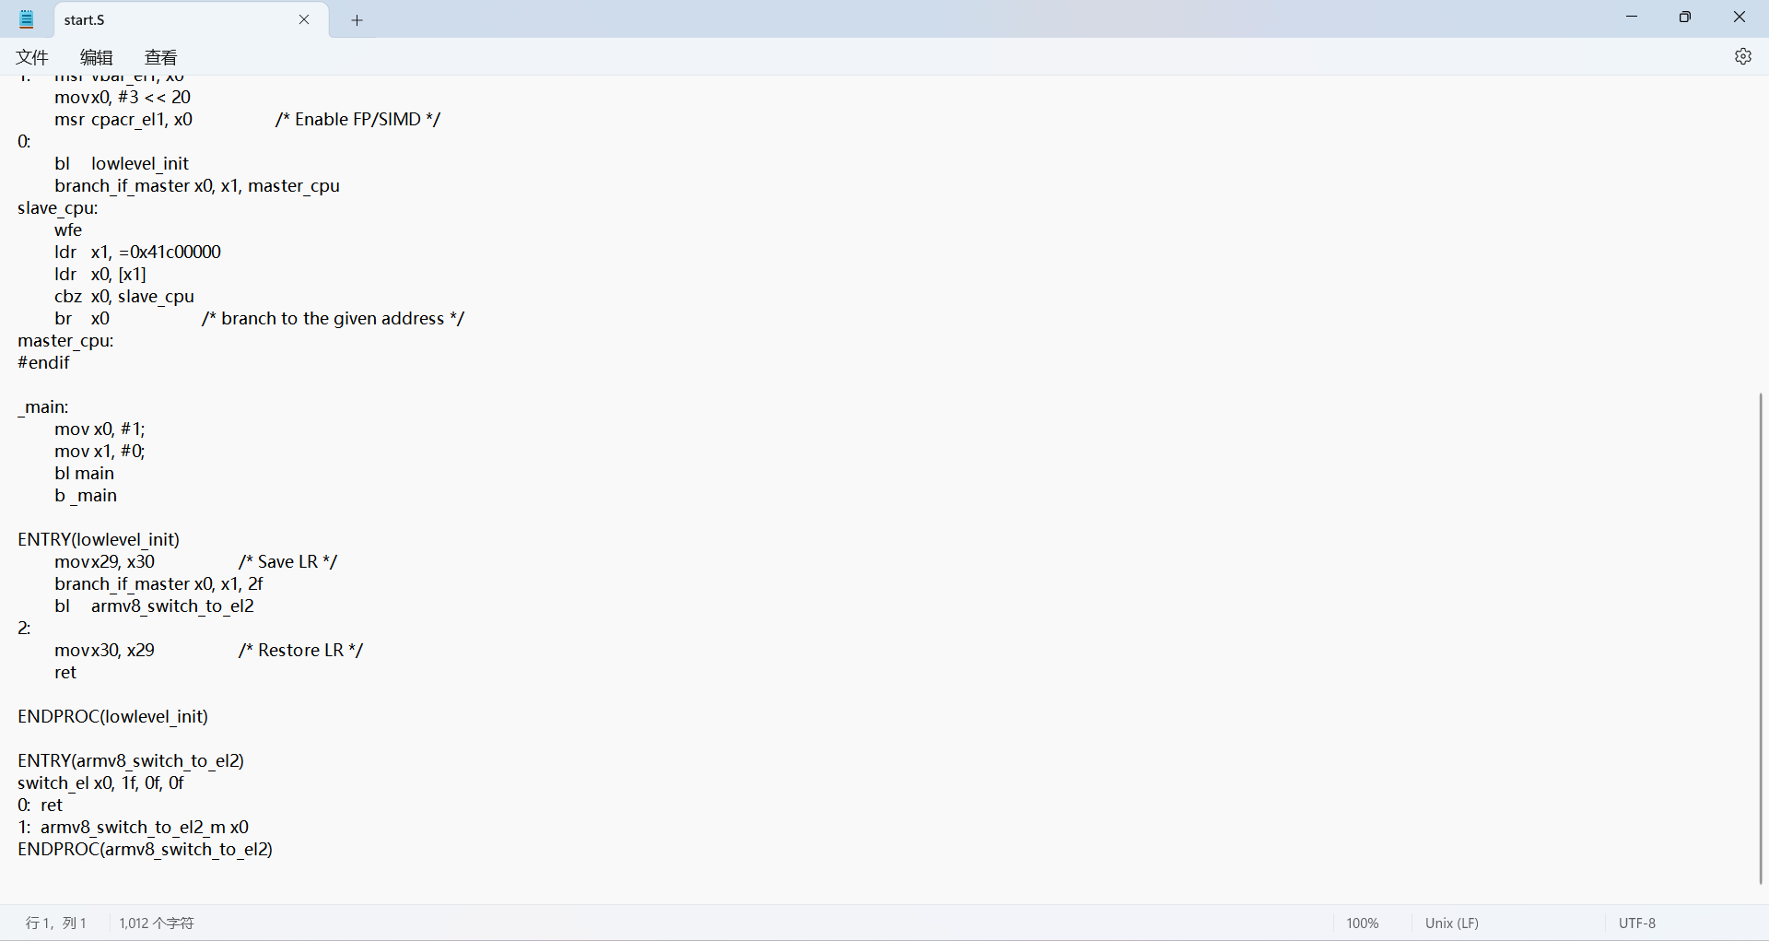

**实验结果在打包的压缩包中**

**2-2 呼吸灯（汇编语言）**

采用汇编语言的方式编写呼吸灯实验程序：02-fs_assembly_pwm

.s文件如下：

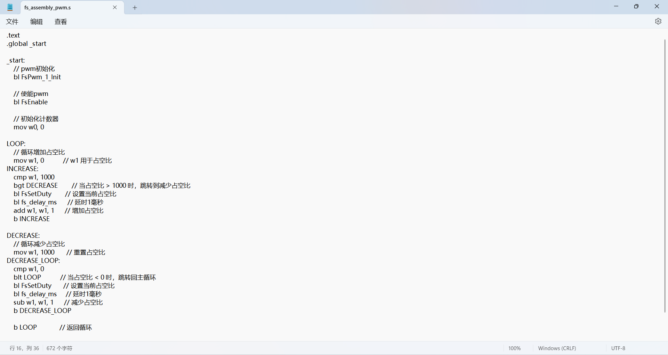

**实验结果在打包的压缩包中**

**2-3 蜂鸣器（汇编语言**

**2-4 查询方式按键控制蜂鸣器（混合编程）**

采用汇编语言与C语言混合编程的方式编写查询方式按键控制蜂鸣器的程序（按KEY1键，蜂鸣器响；再按KEY1键，蜂鸣器不响）：11_fs_loop_key_beep

main.c文件如下：

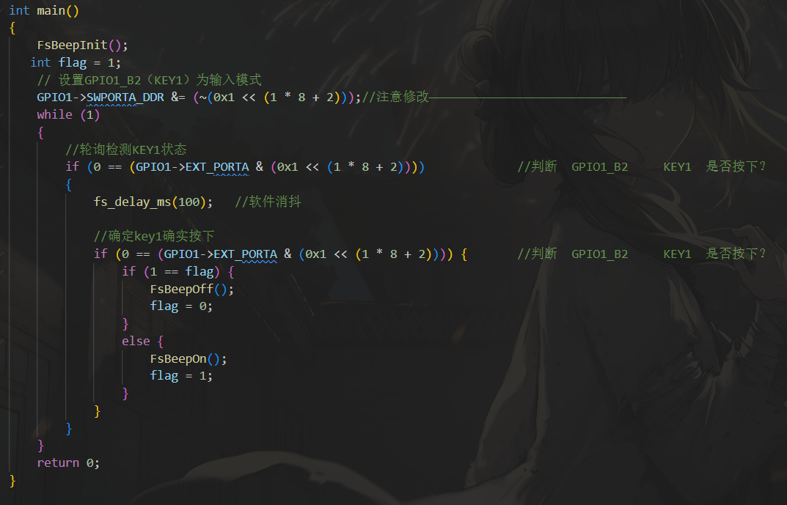

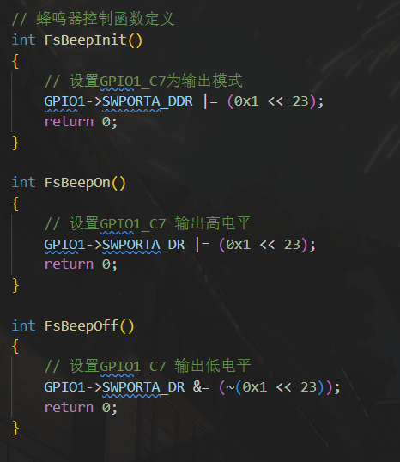

start.s文件如下

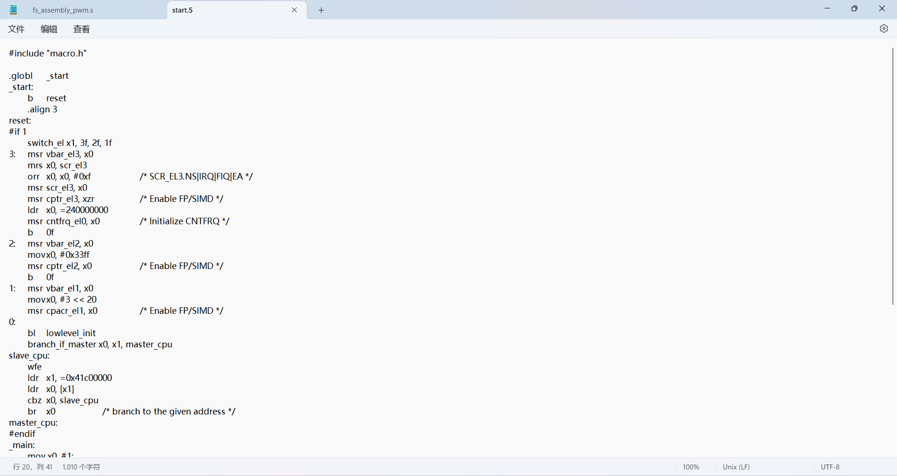

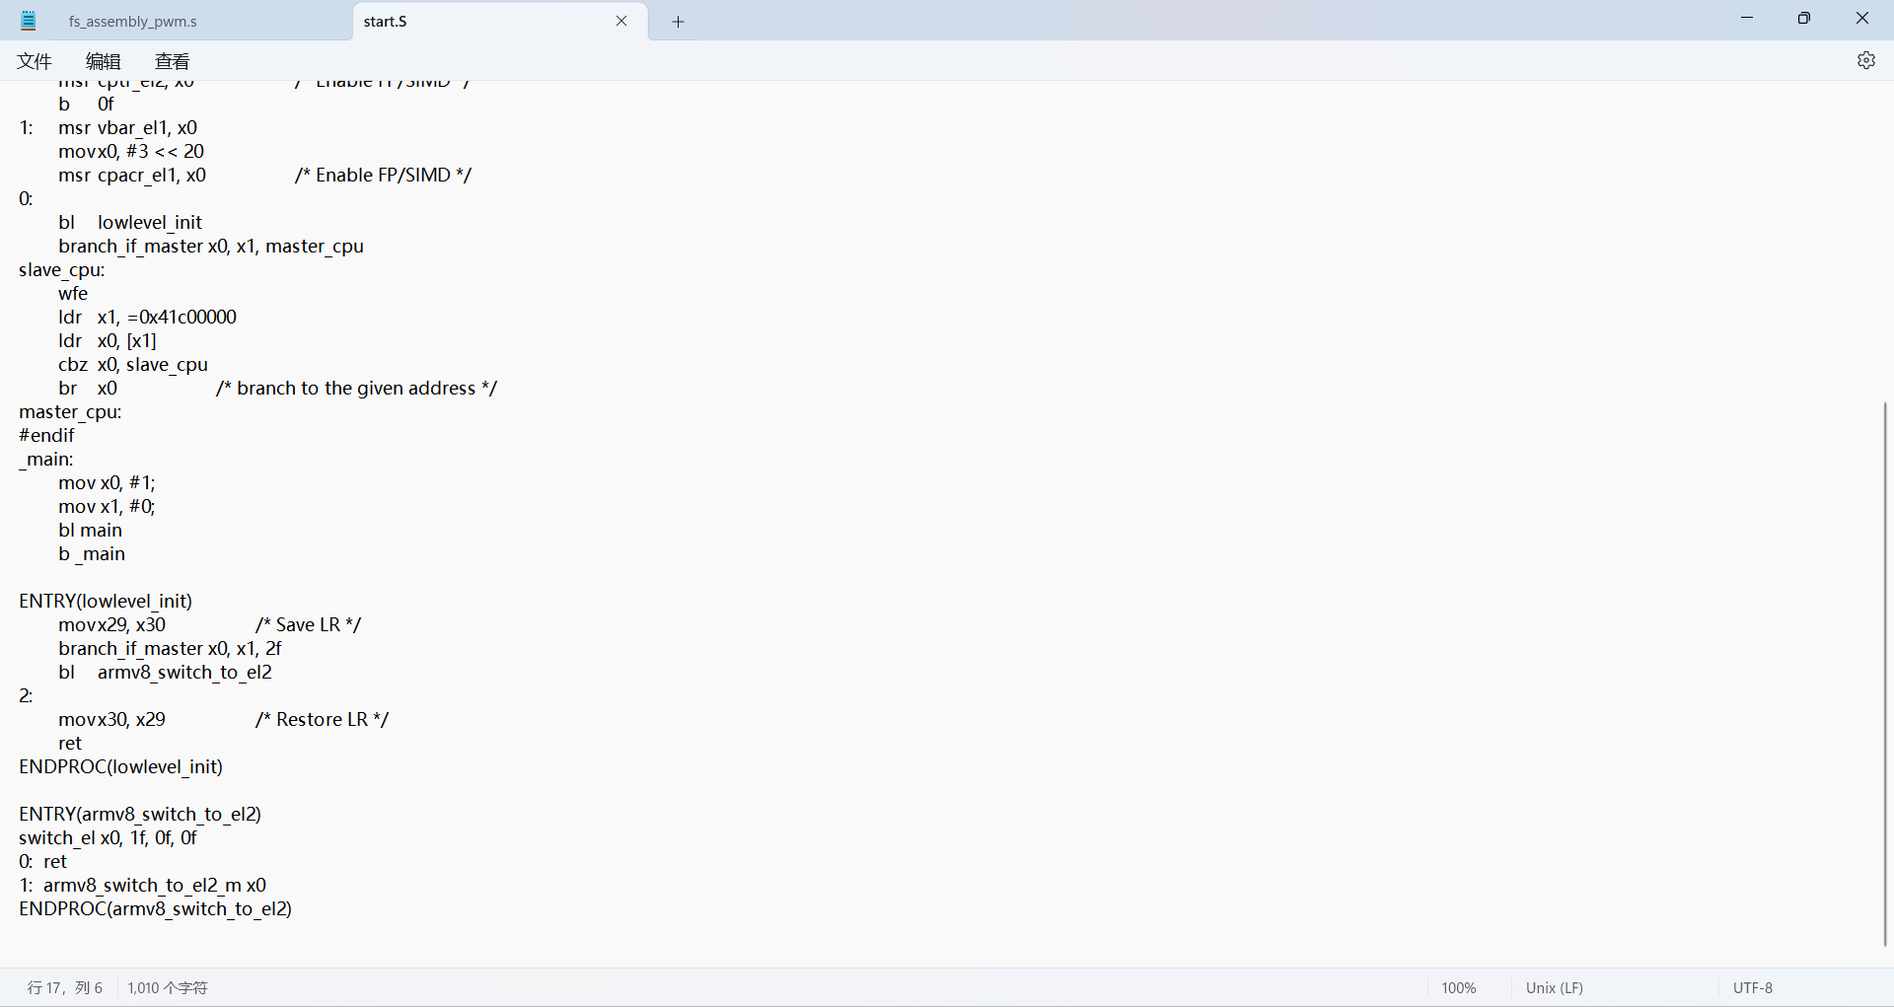

**实验结果在打包的压缩包中**

**2-5 中断方式按键控制蜂鸣器（混合编程）**

**2-6 串口发送与接收（混合编程）**

* 1. **完成情况**

**请给出你完成的设计实验情况（实验效果，可以通过拍照或拍视频的方式），并贴上该设计实验的主要代码（STM32实验只需要贴上main.c文件的代码，ARM裸机实验只需要贴上自己编写的.c文件、.s文件的代码）。**